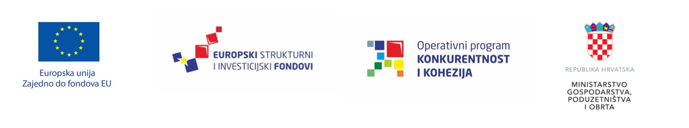
Pokrenuto e-savjetovanje za Poziv na dostavu projektnih prijedloga „Povećanje razvoja novih proizvoda i usluga koji proizlaze iz aktivnosti istraživanja i razvoja - faza II“
Ministarstvo gospodarstva, poduzetništva i obrta pokrenulo je provođenje e-savjetovanja sa zainteresiranom javnošću za Poziv na dostavu projektnih prijedloga „Povećanje razvoja novih proizvoda i usluga koji proizlaze iz aktivnosti istraživanja i razvoja - faza II““, u kojem je moguće sudjelovati do 15. srpnja 2019. putem poveznice: savjetovanje.
Poziv je pokrenut u okviru Prioritetne osi 1 „Jačanje gospodarstva primjenom istraživanja i inovacija“, Investicijskog prioriteta 1b, specifičnog cilja 1b1 Operativnog programa Konkurentnost i kohezija 2014-2020, financiranog sredstvima Europskog fonda za regionalni razvoj, a njime će se državne potpore dodjeljivati poduzetnicima koji provode projekte istraživanja i razvoja s ciljem razvoja novih proizvoda, usluga, tehnologija i poboljšanja poslovnih procesa, koji ulažu u vlastite inovacijske kapacitete ili jačaju suradnju sa znanstveno-istraživačkim institucijama kroz potpore za projekte istraživanja i razvoja i regionalne potpore za ulaganje.
Prioritetna os 1 u okviru OPKK-a ima za cilj poboljšati inovativnost hrvatskog gospodarstva putem poticanja primijenjenih istraživanja, razvoja i inovacija, unapređenje suradnje između gospodarstva i znanstveno-istraživačkog sektora te aktivnosti razvoja i transfera tehnologija. U sklopu specifičnog cilja 1b1 podržavat će se razvoj novih proizvoda (dobara i usluga), tehnologija i poslovnih procesa kroz povećanje privatnih ulaganja u istraživanje, razvoj i inovacije, te jačanje kapaciteta poduzeća za istraživanje, razvoj i inovacije, kroz poboljšanje njihove suradnje s organizacijama za istraživanje i širenje znanja.
Savjetovanje omogućuje svim potencijalnim prijaviteljima, kao i najširoj zainteresiranoj javnosti, da svojim prijedlozima i sugestijama doprinesu kvaliteti natječajne dokumentacije.

Zagreb, 17. lipnja 2019.
S poštovanjem,
Ministarstvo gospodarstva, poduzetništva i obrta
javnost@mingo.hr

